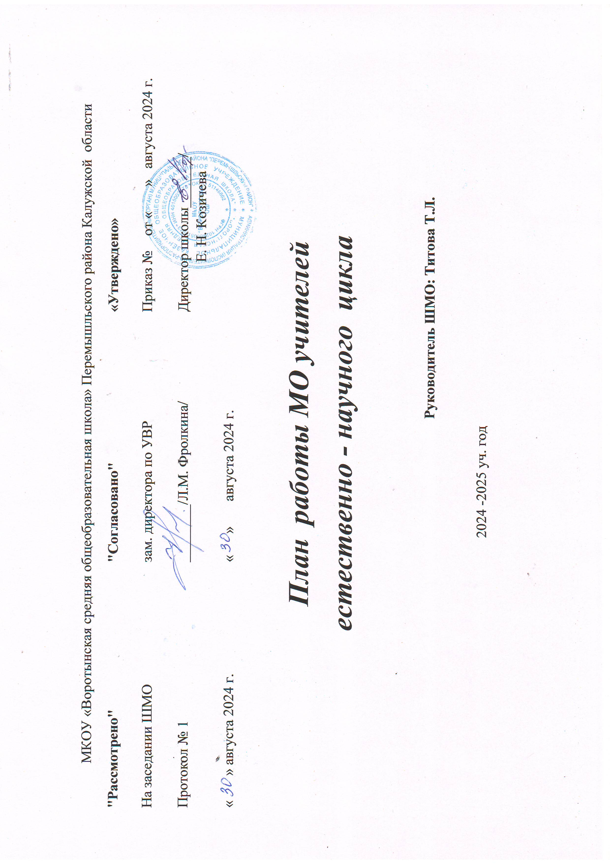

**Состав МО:**

**Руководитель МО** – Титова Т.Л. - учитель биологии и химии

Козичева Е. Н. - учитель  физики;

Махров В.Г. - учитель математики

Митрохина И. В. - учитель физкультуры

Фролкина Л. М.   - учитель информатики;

Шуваева Н. В. – учитель математики

**Тема работы МО:**«Повышение качества образовательного процесса путем использования современных педагогических технологий в условиях перехода и реализации обновлённых ФГОС»»

**Цель**методического    объединения    учителей    естественно-математических    наук:

«Непрерывное совершенствование уровня педагогического мастерства учите-лей, их эрудиции и компетентности в области учебных предметов и методики их преподавания»

**Основные задачи:**

1. Продолжить внедрение инновационных программ и технологий для повышения качества обучения.

2.   Изучение и внедрение в практику работы нормативных документов, регламентирующих условия реализации образовательной программы по предметам естественно – математического цикла с учётом достижения целей, устанавливаемых Федеральным государственным образовательным стандартом.

3.  Продолжить систематизацию программного и научно-методическогообеспечения учебных программ по предметам для обеспечения качества образования учащихся.

4.  Развитие творческих способностей учащихся. Повышение интереса к изучению предметов естественно-математического цикла.

5.  Активизировать деятельность педагогов по систематизации и повышению уровня подготовки одаренных и мотивированных учащихся к участию в олимпиадах, конкурсах, исследовательской и проектной деятельности.

6.  Продолжить работу по предупреждению отклонений в освоении учащимися обязательного минимума содержания образования по предметам.

7. Продолжить работу по повышению уровня подготовки учащихся к ОГЭ (ГИА) по предметам естественно-математического цикла.

8. Продолжить работу по созданию условий для повышения уровня мастерства учителей через участие в мастер-классах, круглых столах, семинарах; через организацию системы работы по самообразованию и обмену опытом; через накоплениеинновационных разработок ираспространение передовых педагогических идей.

9.  Вести планомерную работу по преемственности в обучении в целях перехода на обновлённые ФГОС.

**Ожидаемые результаты работы:**

Ø  овладение учителями МО системой преподавания предметов в соответствии с обновлёнными ФГОС – СООО;

Ø  создание условий в процессе обучения для развития творческой активности обучающихся.

Ø  формирование представлений о дисциплинах естественно - научного цикла как части общечеловеческой культуры, понимания значимости их для общественного процесса.

**Направления работы**МО учителей естественно-математического цикла на 2024-2025учебный год:

1.  ***Аналитическая деятельность:***

Ø  Анализ методической деятельности за 2023-2024 учебный год и планирование на 2024-2025 учебный год.

Ø  Изучение направлений деятельности педагогов (тема самообразования).

Ø  Анализ работы педагогов с целью оказания помощи.

2.  ***Информационная деятельность:***

Ø  Изучение новинок в методической литературе в целях совершенствования педагогической деятельности.

Ø  Продолжить знакомство обновлённых ФГОС.

Ø  Пополнение    тематической    папки    «Методическое    объединение    учителей естественно-математических наук».

3.  ***Организация методической деятельности:***

Ø  Выявление затруднений, методическое сопровождение и оказание практической помощи педагогам в период перехода на ФГОС, подготовки к аттестации.

Ø  Проведение просветительских мероприятий, направленных           на повышение компетентности педагогов ЕНЦ и родителей обучающихся.

4.  ***Консультативная деятельность:***

Ø  Консультирование педагогов по вопросам составления рабочих программ.

Ø  Консультирование педагогов с целью ликвидации затруднений в педагогической деятельности.

Ø  Консультирование педагогов по вопросам в сфере формирования универсальных учебных действий в рамках обновлённых ФГОС.

**Организационные формы работы:**

1.      Заседания методического объединения.

2.      Методическая помощь и индивидуальные консультации по вопросам преподавания предметов, организации внеурочной деятельности.

3.      Взаимопосещение уроков педагогами.

4.      Выступления учителей на  МО, практико-ориентированных семинарах, педагогических советах.

5.      Посещение семинаров, вебинаров, встреч в образовательных учреждениях района и области.

6.      Курсовая подготовка повышения квалификации учителей, реализующих ООП по новым ФГОС.

7.      Прохождение аттестации педагогических кадров.

8.      Самообразование по теме: «Обновлённые ФГОС: содержание, механизмы реализации».

**Тематика заседаний методического объединении на 2024-2025 учебный год**

|  |  |  |
| --- | --- | --- |
| **Дата** | **Содержание** | **Ответственный** |
| Август- октябрь | **Заседание №1.**  *«Организация учебно – воспитательного процесса коллективом МО в новом учебном году».*  **План заседания:**  1.Анализ работы МО за истекший учебный год.  2.Утверждение плана работы МО на новый учебный  год.    Разработка плана  методической работы, обеспечивающей сопровождение постепенного перехода на       обучение по обновленным ФГОС.  3.Изучение обновлённого ФГОС на заседании МО  Об особенностях преподавания предметов ЕНЦ в условиях внедрения обновлённых ФГОС.  4.Разработка и утверждение рабочих программ учителей ЕНЦ по учебным предметам, учебным курсам (в том числе и внеурочной деятельности) и учебным модулям    учебного     плана     для     5,6,8,9- го классов на 2024-2025 учебный год в соответствии с требованиями новых ФГОС    Межсекционная работа: | Учителя- предметники      Руководитель МО |
| 1.       Проверка готовности учебных кабинетов к  началу учебного года.  2.         Утверждение тем по самообразованию.  3.       Аттестация    педагогов    в    2024-2025 учебном    году.  4.       Утверждение    сроков    проведения   открытых      уроков и внеклассных мероприятий.  5.       Школьный этап олимпиад.  6.       Оформление уголков «Готовимся к экзаменам».  7.       Консультация по теме «Работа со школьной документацией». | Учителя- предметники    Руководитель МО  Учителя- предметники |

|  |  |  |
| --- | --- | --- |
| Ноябрь- декабрь | **Заседание № 2**  *«Творческие задания на уроках и во внеурочное время»* |  |
|  | **План заседания:** |  |
|  | 1.      Проверка журналов ТБ в кабинетах.  2.      Подготовка учащихся к муниципальному этапу олимпиад.  3.      Проведение контрольных работ за 1 полугодие, анализ результатов. Мониторинг успеваемости и качества знаний учащихся по предметам ЕНЦ.  4.      Организация работы по подготовке учащихся к ГИА по предметам ЕНЦ.  5.      Анализ взаимопосещённых уроков.  6.      «Творческие задания на уроках ЕНЦ и во внеурочное время». | Руководитель МО  Учителя-предметники  Учитель физики |
|  | Межсекционная работа: |  |
|  | 1.      Муниципальный  этап олимпиад.  2.       Изучение нормативных документов и методических               рекомендаций              по государственной итоговой аттестации обучающихся 9 классов.  3.       «Методика анализа и оценки современного урока». | Руководитель МО  Учитель математики |

|  |  |  |
| --- | --- | --- |
| Март-апрель | **Заседание № 3.**  «*Поделюсь опытом с коллегами»* | Руководитель МО  Учителя- предметники  Учитель физкультуры        Учителя- предметники |
|  | **План заседания:** |
|  | 1.      «Ярмарка идей» Проведение мастер-классов учителей ЕНЦ.  2.      Подведение итогов проведения недели ЕНЦ  3.      Состояние подготовки к    ГИА по предметам ЕНЦ.  4.      «Применение здоровьесберегающих технологий на уроках физической культуры как реализация личностно- ориентированного подхода к обучению». |
|  | Межсекционная работа: |
|  | 1.      Проведение административных контрольных работ и пробных ОГЭ.  2.      Подготовка к ОГЭ.  3.      Отчет педагогов по темам самообразования. |
| Май-июнь | **Заседание № 4**  «*Составляющие образовательного процесса»*  **План заседания:**  1. Результаты    итоговых контрольных работ по предметам.            Выполнение            программ. Мониторинг успеваемости и качества знаний учащихся по предметам ЕНЦ за учебный год  2.      Результаты ОГЭ И ВПР по предметам ЕНЦ.  3.      Отчет о работе МО за 2024-2025 учебный год  4.      Подведение итогов года. Задачи МО ЕНЦ на 2025-2026 учебный год | Руководитель МО |

**Организация внеклассной работы по предметам**

**Задачи:**

1. Формирование и развитие ресурсов образования, обеспечивающих взаимодействие между

участниками образовательного процесса;

2. Создание комфортных условий для интеллектуально-продвинутых учащихся, развития их

творческих способностей

**Темы самообразования педагогов в 2024-2025 учебном году**

|  |  |  |
| --- | --- | --- |
| **№ п/п** | **Педагог** | **Тема самообразования** |
| 1 | Учитель химии | Применение современных образовательных технологий на уроках химии в условиях реализации ФГОС |
| 2 | Учитель математики | Самостоятельная работа на уроках математики как одна из форм развития познавательной активности обучающихся |
| 3 | Учитель физики | Повышение эффективности и качества урока через использование современных педагогических технологий |
| 4 | Учитель информатики | Использование обучающих квестов по информатике как средство формирования универсальных навыков |
| 5 | Учитель физкультуры | Формирование мотивации двигательной активности учащихся на уроках физического воспитания |

Руководитель МО         Титова Т.Л.